20.04.2020
Ziemia – nasza planeta

Dzisiaj będziemy się uczyli o naszej planecie, która nazywa się ZIEMIA.

Zobacz jak wygląda ziemia w kosmosie:
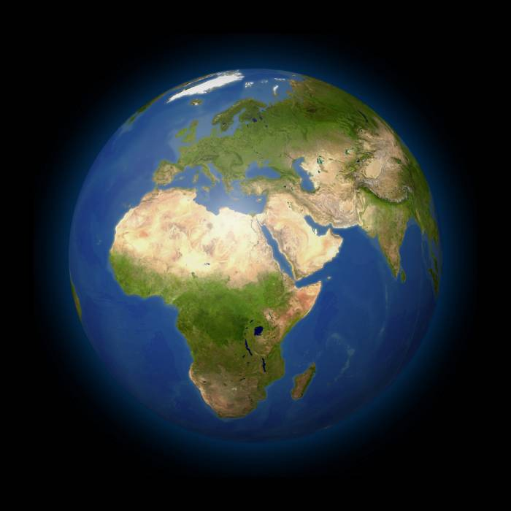

Jest okrągła, są na niej kontynenty /te kolorowe/ i oceany – czyli największe wody ziemi
/są na niebiesko/

Na obrazkach nasza Ziemia jest tak przedstawiana:
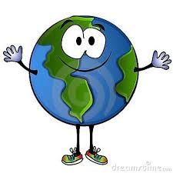Bardziej Poznasz naszą planetę z prezentacji, którą
przyślę na pocztę mailową .

Poćwiczymy dzisiaj literkę Z z jak Ziemia:
Zad. 1 poćwicz pisanie liter:
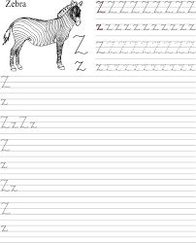

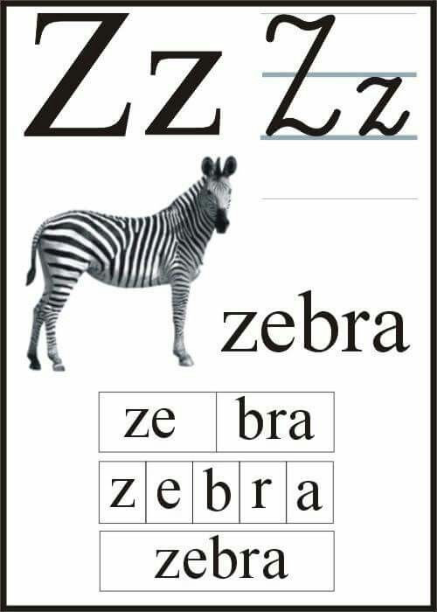

Co jest jeszcze na literkę „Z”?
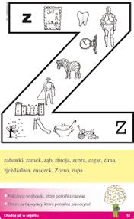

Zad.2 napisz litery po śladzie i poszukaj literek Z z
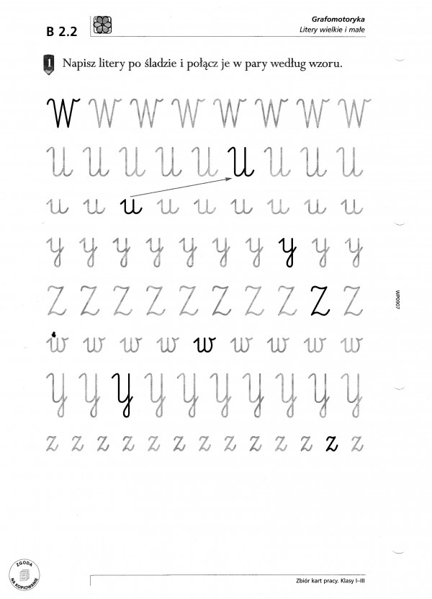

Zad. 3 przeczytaj tekst i spróbuj przepisać do zeszytu:
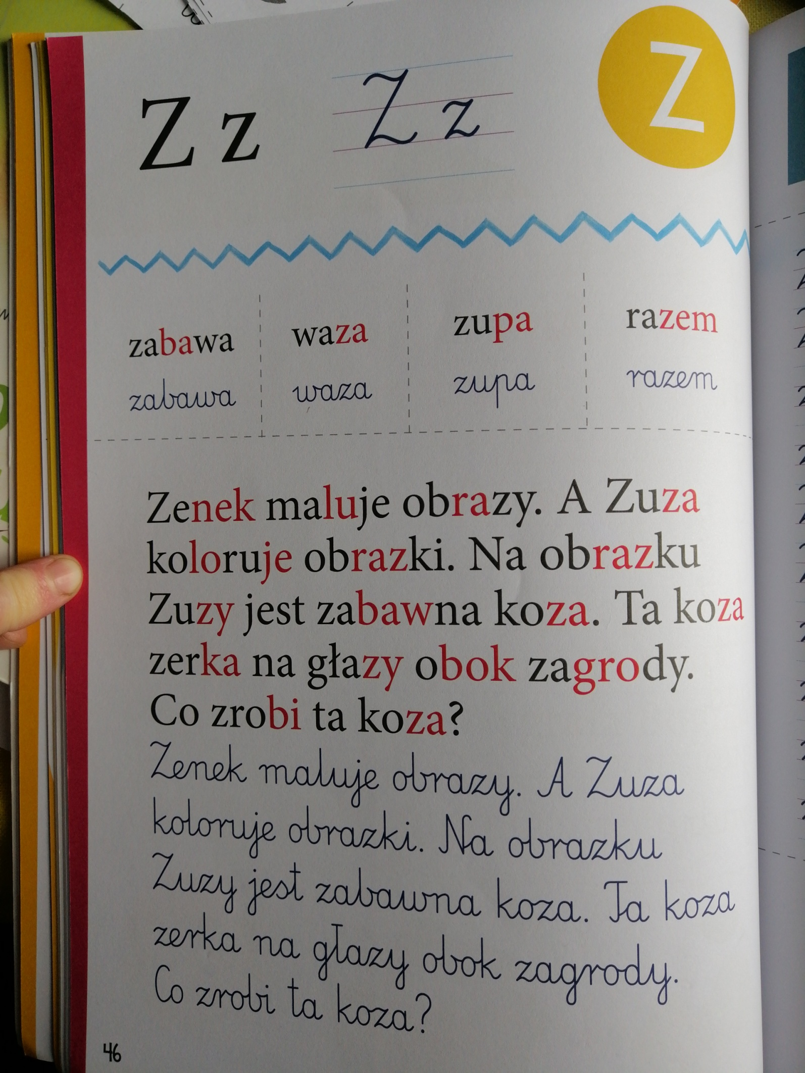

LICZYMY:
Zad. 1 Oblicz i pokoloruj:
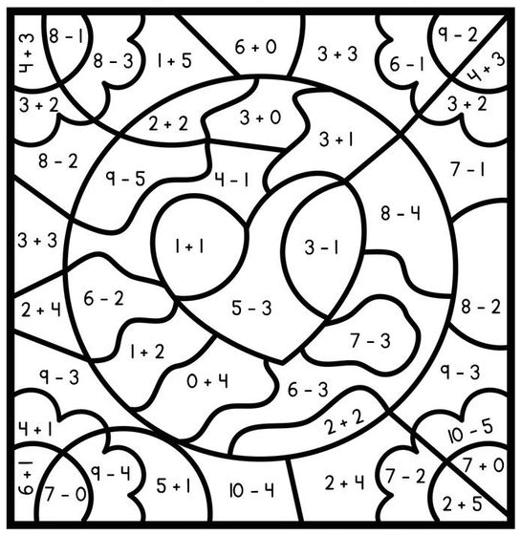
2 – różowy
5 – pomarańczowy
3 – niebieski
6 – fioletowy
4 – zielony
7 – żółty

EUKACJA PLASTYCZNA –pokoloruj naszą planetę:
/wybrany obrazek/
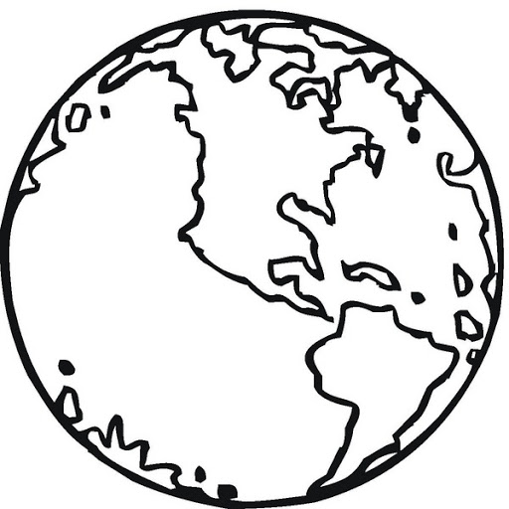

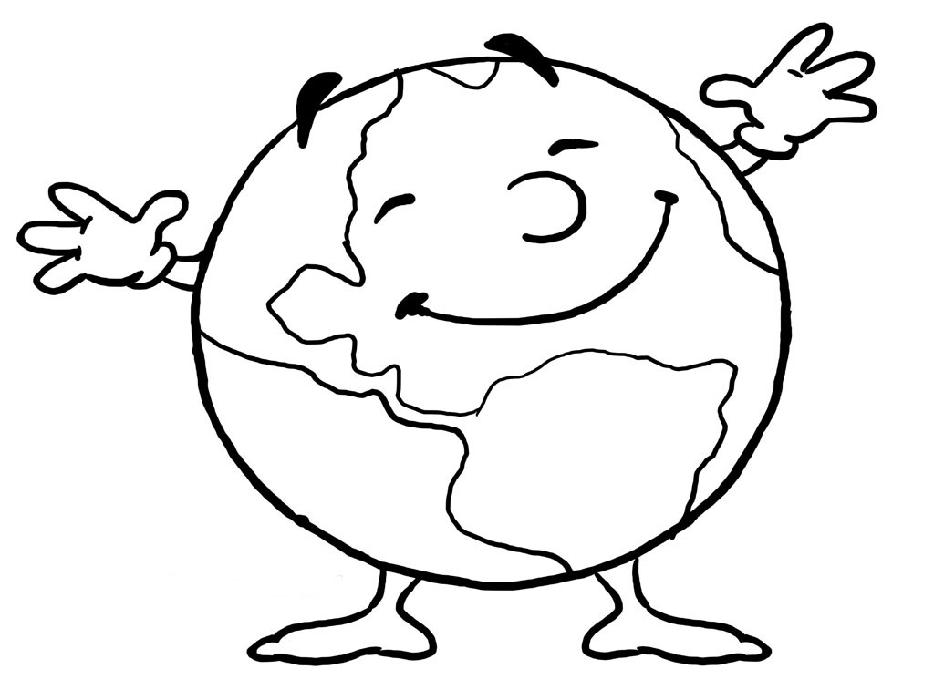

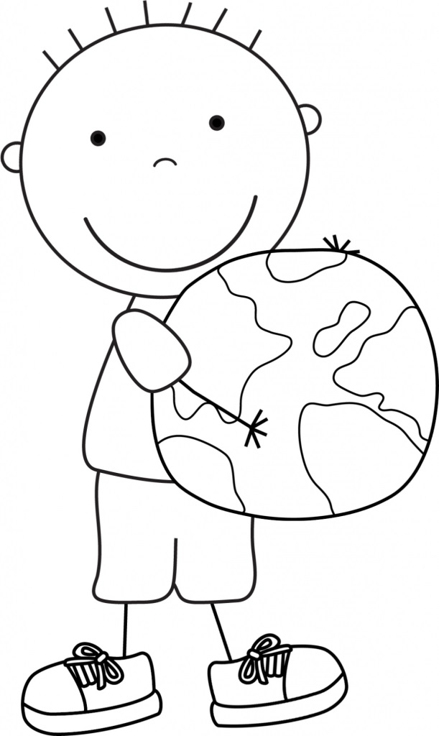

POZDRAWIAM

